Звуки [К], [К’]. Буква К.
1. Запомни и повтори:
Каша, курица, конфета, книга.
Какой одинаковый первый звук в этих словах?
2. Звук [К] гласный или согласный? Твердый или мягкий? (Твердый согласный). А что мы можем сказать о звуке [К’]? (Это мягкий согласный звук).
3. Назови картинки. Если услышишь в слове твердый звук [К] - возьми синий карандаш, если мягкий звук [К'] – зеленый. Где спрятался звук в слове (в начале, в середине или в конце)? Обозначь на схеме слова синим или зеленым квадратиком.
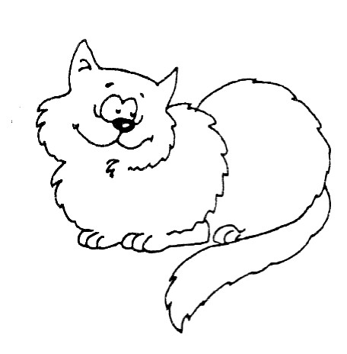
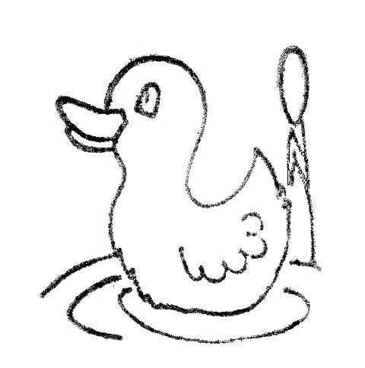
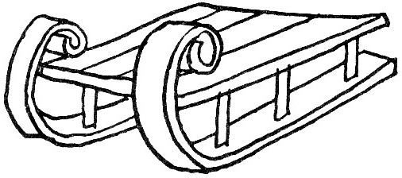

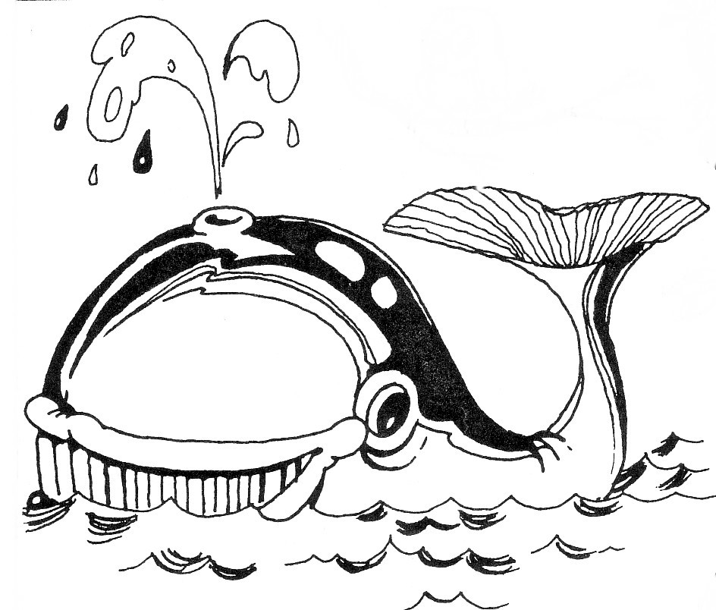
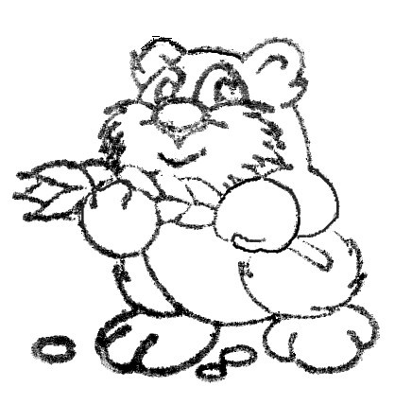
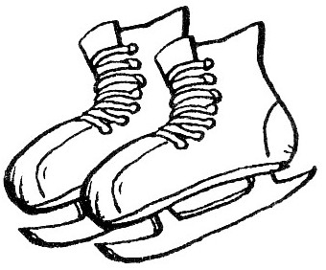

- И твердый звук [К], и мягкий звук [К'] на письме обозначаются буквой К. Поэтому половинку буквы раскрась в синий цвет, а половинку – в зеленый. Рассмотри букву К, обведи ее пальцем, затем нарисуй в воздухе указательным пальцем правой, затем левой руки, проговаривая:
Длинная палочка грустно стояла.
Пара коротких к ней подбежала.
Пара коротких в угол сложилась,
Справа от длинной расположилась.
Выложи букву К из палочек.
- Обведи букву по контуру. Напиши букву по точкам, а затем самостоятельно ручкой с синей пастой.
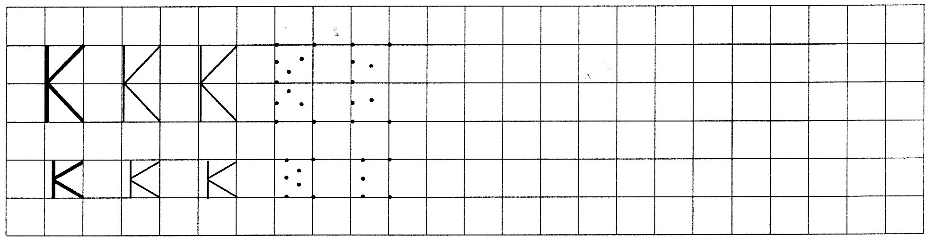
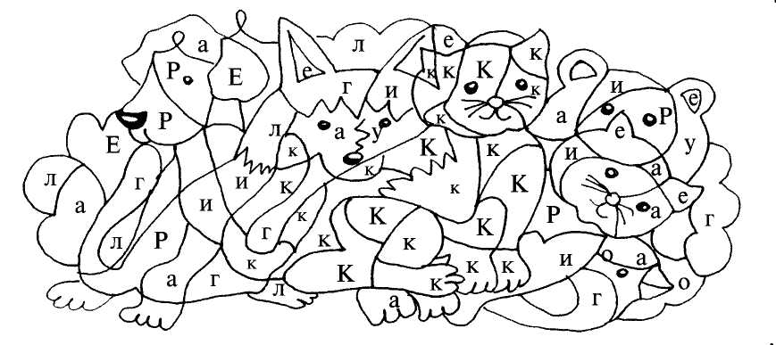
- Возьми оранжевый карандаш и закрась все части рисунка, в которых ты видишь буквы «К» и «к».

- Соединяем буквы, читаем слоги.
Буквы А, У, О, И собрались в гости к букве К. Учим слиянию букв в один слог: показывая карандашом (пальчиком) первую букву А и передвигая карандаш (пальчик) к букве К, предложите ребенку соединить их дорожкой: «Тяни первую букву до тех пор, пока ты не доберешься до второй буквы».
А
У К
И
О
А теперь буква К отправится в гости к гласным буквам: ведем пальчиком по дорожке, проговариваем первую, а затем, на одном выдохе, не разрывая дорожки, вторую букву.
К А К У К О
Не допускайте прочтения слогов побуквенно (Кэ, А).

